附件1：
中国海洋大学第十四届“鹏程”招聘会参会回执
单位名称 | 青岛康大外贸集团有限公司 |  |  | 单位地址 | 青岛市黄岛区长江西路凤凰国际广场康大财富中心
单位性质 | 民营 |  |  | 单位行业 | 食品、地产、物业、酒店、  生物科技、农业等综合型  集团公司
姓 名 | 性 别 | 职 务 | 电 话 |  | E-mail
韩雪 | 女 | 招聘主管 | 13220890486 |  | 3416605359@qq.com
单位简介及招聘简章（文字或图文形式都可）
一．公司简介
青岛康大集团创立于1992年，现已发展成为一家跨行业、跨地区的多元化大型企业集团。集团产业涉及食品、房地产、投资及资本运作、酒店旅游、物业管理、农业科技、生物科技及大健康八大业务板块，并已于2006年及2008年先后在香港和新加坡双上市。集团多次入选中国成长企业100强，中国大企业集团竞争力500强；先后荣获国家级农业产业化龙头企业，国家级星火外向型企业、山东省先进民营企业及青岛市百强企业等荣誉称号。2010年，公司通过国家级企业技术中心认定。自此，康大集团步入产业升级、高速发展阶段。
康大集团以“创造健康生活”为使命，秉持“事业同创，成就共享”的核心价值观，践行“感恩、责任、实干、学习”的行为理念，以“为世界的家庭带来高品质生活享受”为企业愿景，不断为客户带来健康和阳光的生活享受。

二、需求岗位
集团管培生（可服从各板块调配）
财务专员（财务管理、会计学等） | 人力专员（工商管理、人力资源管理等）
食品公司（青岛西海岸新区&潍坊）
营销管培生（市场营销 管理类） | 研发技术员（食品科学、动物医学）
养殖技术员（动物医学） | 生产管理专员（不限）
品管专员（食品科学） | 设备管理专员（机电一体化 机械类）
地产物业板块（青岛西海岸新区）
物业客服专员（不限） | 物业工程设备专员（机电一体化 机械类）
酒店旅游板块（青岛西海岸新区）
营销管培生（不限） | 服务管培生（不限）
生物科技板块（青岛西海岸新区）
营销管培生（不限） | 养殖技术员（动物医学）
三．薪资待遇
1、薪资构成：基本薪酬+绩效奖金+岗位激励
2、福利政策：五险一金、餐饮补贴、工龄补贴、节日福利、带薪年假、国家法定节假日、年终奖金等
3、食宿环境：员工宿舍、员工餐厅
4、培训机制：新员工入职培训、轮岗培训、团队拓展、导师制培训、内部讲师培训制、外训等
5、晋升空间：管理+专业双通道职业发展规划
6、团建活动：定期组织各类文体团建活动

四．招聘流程
宣讲→现场简历投递→笔试→面试→offer发放→签订三方协议。

五．加入我们
1、简历投递邮箱：kangdaxz@163.com（邮件标题：应聘职位+学校+专业+姓名）
2、扫码投递：



（扫码投递简历） （康大集团公众号）

3、详情咨询：
联系人：韩女士
联系电话：13220890486（同微信）
集团总部地址：青岛市西海岸新区长江西路157号康大财富中心。
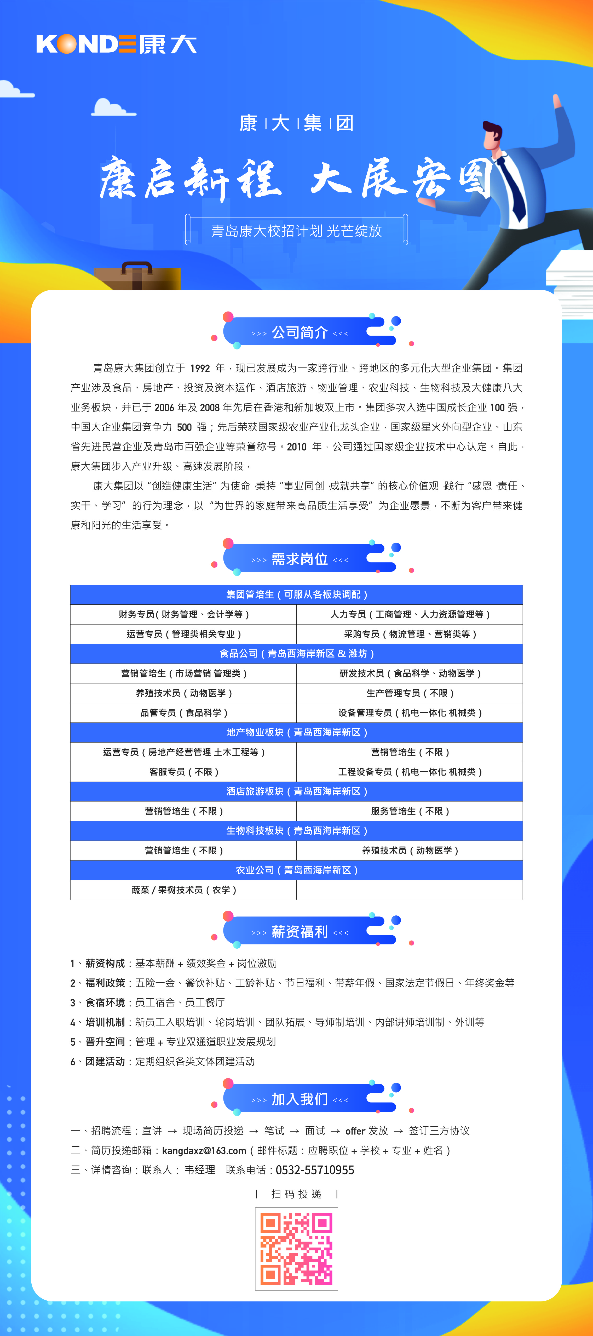
注：为了更客观地向毕业生表达用人单位的用人意图和招聘要求，请认真、准确、完整地填写本表。为便于发布您的信息，请用word文档格式发送回执。

